Проведено совместное выездное мероприятие для хозяйствующих субъектов

Специалистом контрольно – инспекционного отдела Альметьевского территориального органа Госалкогольинспекции Республики Татарстан совместно с заместителем руководителя Исполнительного комитета Азнакаевского муниципального района, начальником и специалистом отдела экономики, промышленности и торговли Исполнительного комитета Азнакаевского муниципального района, представителями ОАО «Татспиртпром» было проведено выездное мероприятие в хозяйствующие субъекты города Азнакаево и Азнакаевского района.
Мероприятие проводилось с целью индивидуальной работы с хозяйствующими субъектами по вопросам реализации алкогольной продукции республиканского производства - недопущению снижения розничных продаж и увеличению ассортимента реализуемой алкогольной продукции республиканского производства.
Работники торговых объектов были проинформированы о видах возможных нарушений при реализации алкогольной и спиртосодержащей продукции, о мерах по соблюдению обязательных требований, установленных законодательством в этой сфере, о порядке организации и осуществления государственного регионального контроля (надзора) в области продажи алкогольной и спиртосодержащей продукции, о мерах ответственности за несоблюдение обязательных требований, установленных законодательством в данной сфере.
Также даны разъяснения в соответствии с положениями Закона Российской Федерации от 07.02.1992 № 2300-1 «О защите прав потребителей» и Правил торговли, утвержденных постановлением Правительства Российской Федерации от 31.12.2020 №2463.
На все поступившие вопросы по реализации алкогольной продукции и защите прав потребителей специалисты дали полное разъяснение, сопровождая раздачей информационного материала по актуальным темам защиты прав потребителей.

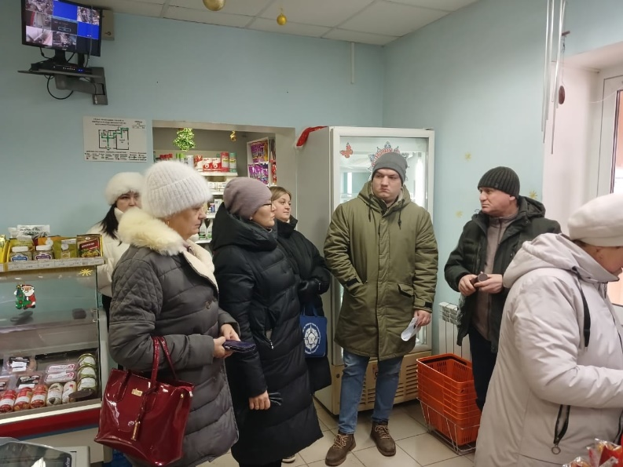
Источник: Альметьевский территориальный орган Госалкогольинспекции Республики Татарстан

